**PROYECTO LARES**

**ANDREA ISABEL RAMÍREZ SOLARTE**

**ESTEFANIA VALENCIA VALLEJO**

**JORGE AUGUSTO SANCHEZ JACOME**

**METRICAS DE SOFTWARE**



**UNIVERSIDAD LIBRE SECCIONAL PEREIRA**

**FACULTAD DE INGENIERÍA**

**PROGRAMA DE INGENIERÍA DE SISTEMAS**

**2024**

**Fecha de reunión:** jueves 15 de agosto (Segunda Semana de Agosto)

**Tiempo de reunión:** 6:41 pm – 7:40 pm (1:07 hrs)

**Descripción:** Se identificaron los objetivos principales del Proyecto, detallando los requisitos clave al consultar los stakeholders. Para asegurar que todos los requisitos estén definidos. Se elaboró el cronograma con las fases del Proyecto, asignando las fechas y responsables para cada tarea, Definir los hitos importantes como la finalización del prototipo y pruebas iniciales.

Se establecen recursos necesarios como software, herramientas de IA, personal técnico.

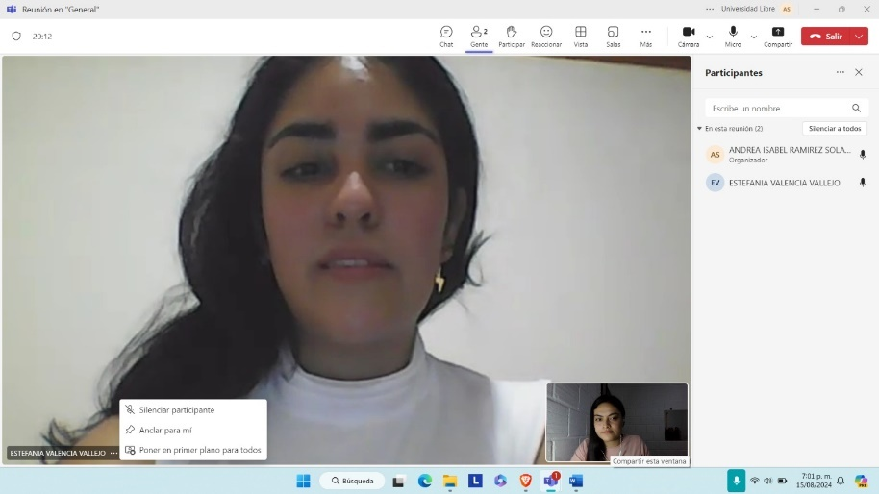

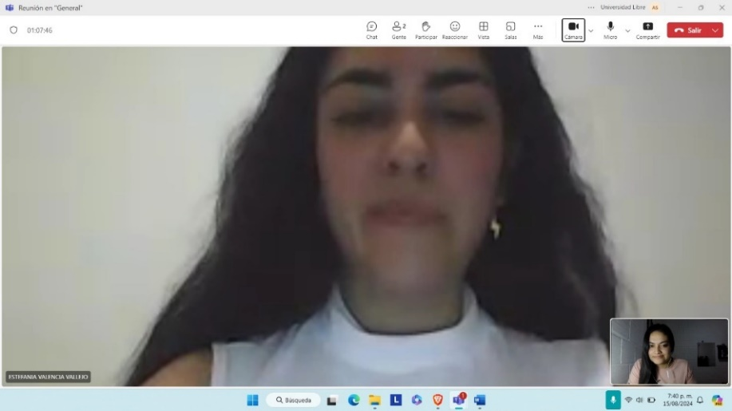

**Fecha de reunión:** viernes 16 de agosto (Segunda Semana de Agosto)

**Tiempo de reunión:** 6:58 pm – 8:13 pm (1:15 hrs)

**Descripción**: Se identifican los usuarios finales y se definió el rol del equipo de Desarrollo.

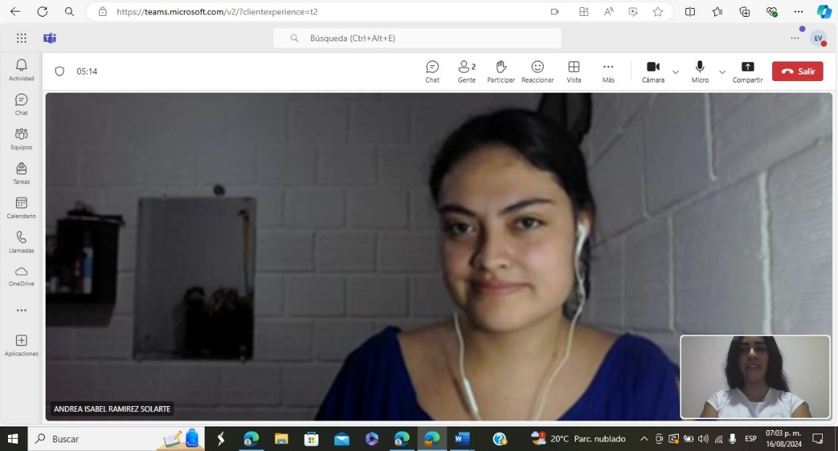

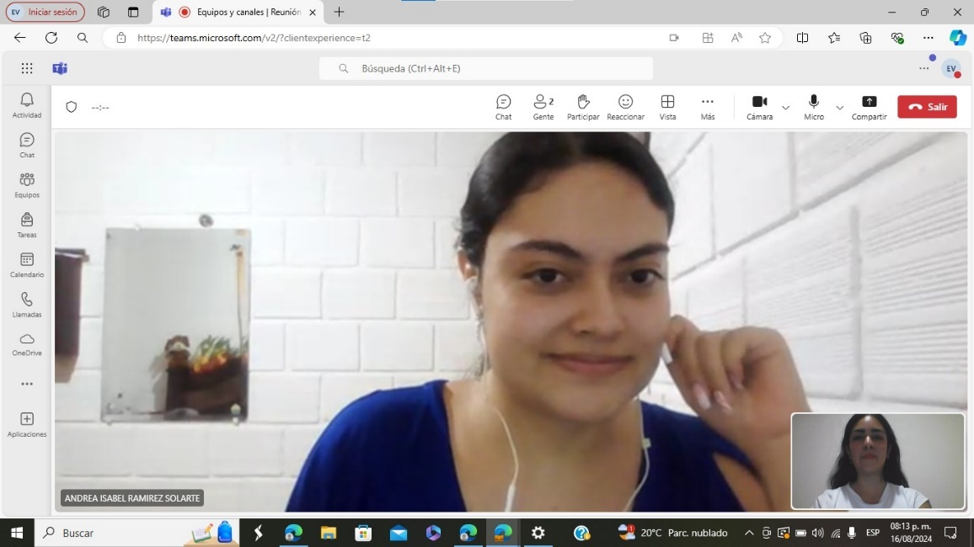

**Fecha de reunión:** miércoles 21 de agosto (Tercera Semana de Agosto)

**Tiempo de reunión:** 8:15 am – 9:53 am (1:38hrs)

**Descripción:** Se elaboró el cronograma con las fases del Proyecto, asignando las fechas y responsables para cada tarea, Definir los hitos importantes como la finalización del prototipo y pruebas iniciales. Se establecen recursos necesarios como software, herramientas de IA, personal técnico.

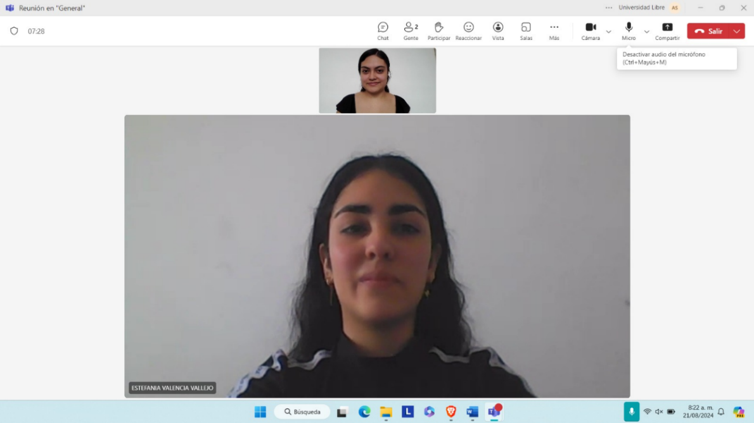

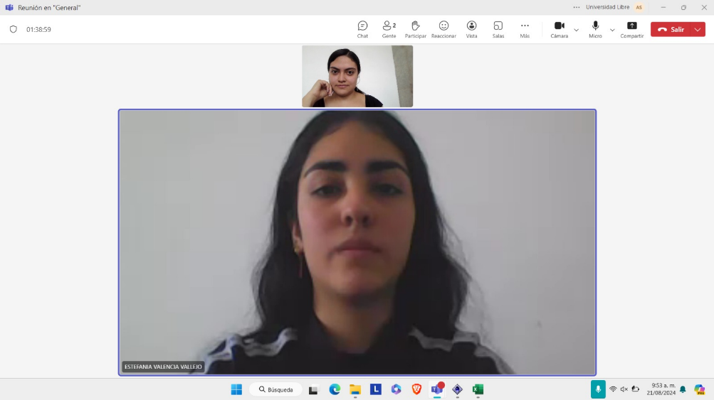

**Fecha de reunión:** jueves 22 de agosto (Tercera Semana)

**Tiempo de reunión:** 7:21 pm – 8:24 pm (1:03hrs)

**Descripción:** Se identifican los usuarios finales y se definió el rol del equipo de Desarrollo.

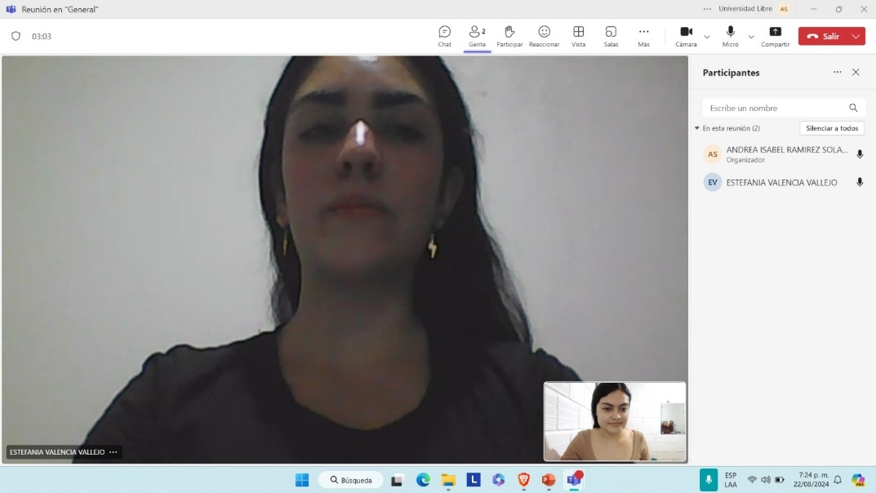

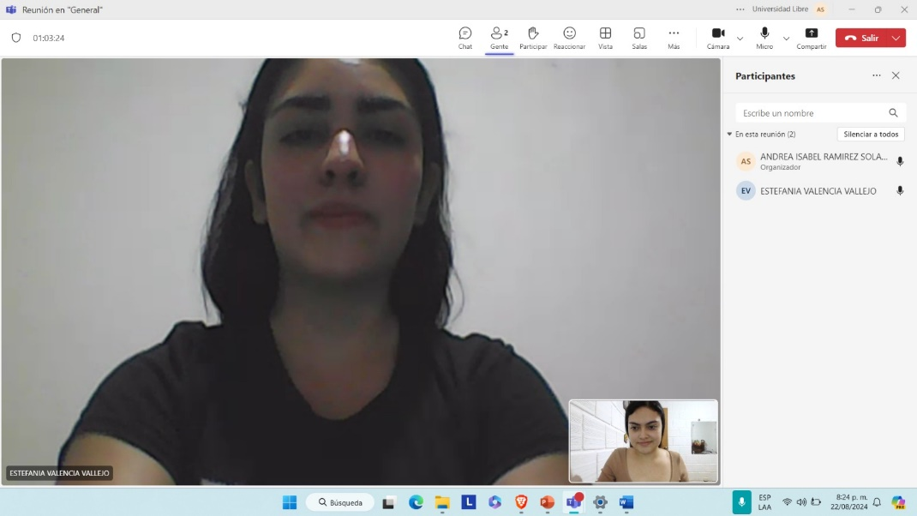

**Fecha de reunión:** sábado 24 de agosto (Tercera Semana de Agosto)

**Tiempo de reunión** 5:03 pm – 6:52 pm (1:50 hrs)

**Descripción:** Se definen los hitos importantes como la finalización del prototipo y pruebas iniciales.

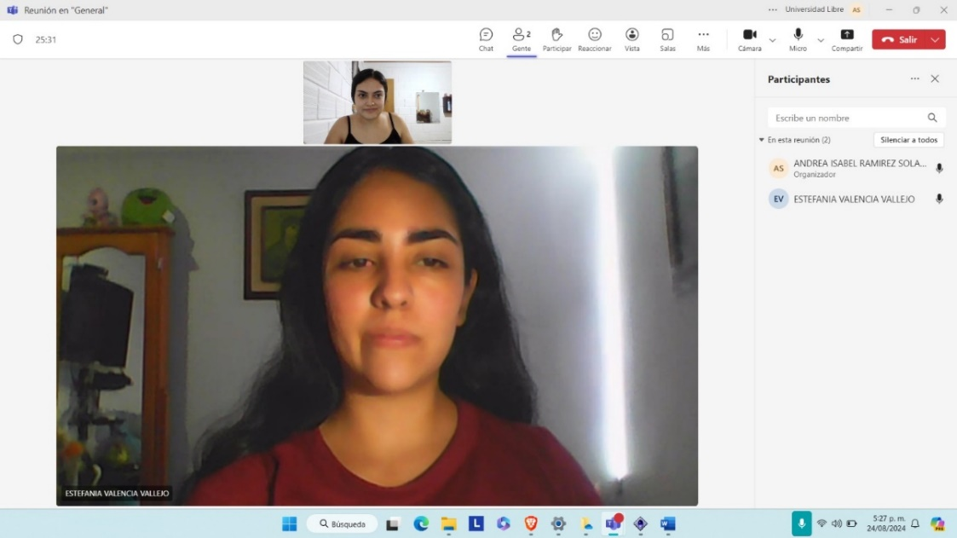

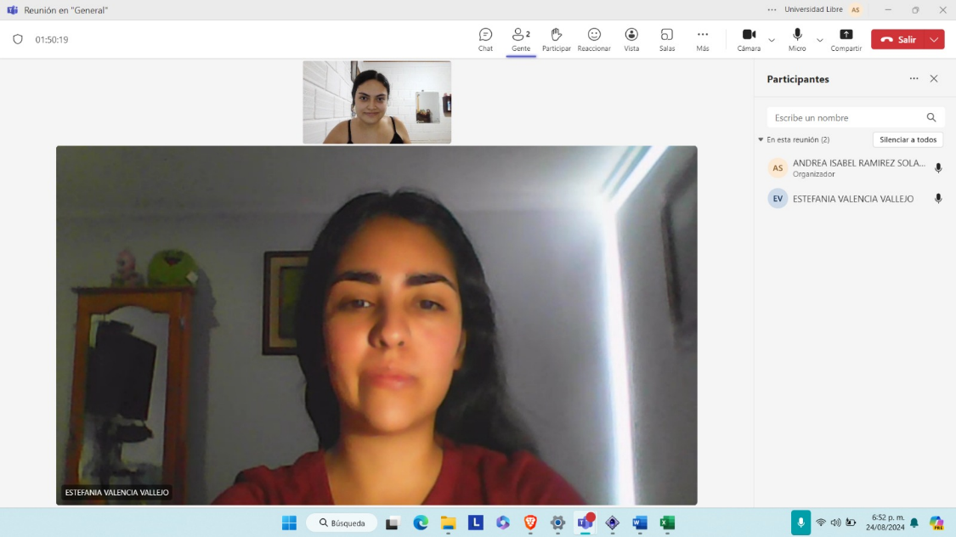

**Fecha de reunión:** martes 27 de agosto (Cuarta Semana de Agosto)

**Tiempo de reunión:** 8:08pm **-** 9:23 pm (1:12 hrs)

**Descripción:** Se elaboró el cronograma con las fases del Proyecto, asignando las fechas y responsables para cada tarea, Definir los hitos importantes como la finalización del prototipo y pruebas iniciales. Se establecen recursos necesarios como software, herramientas de IA, personal técnico.

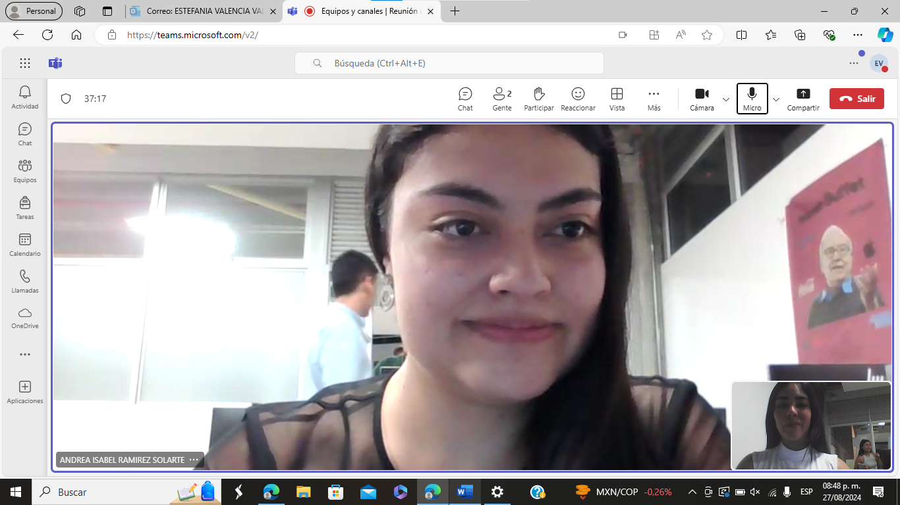

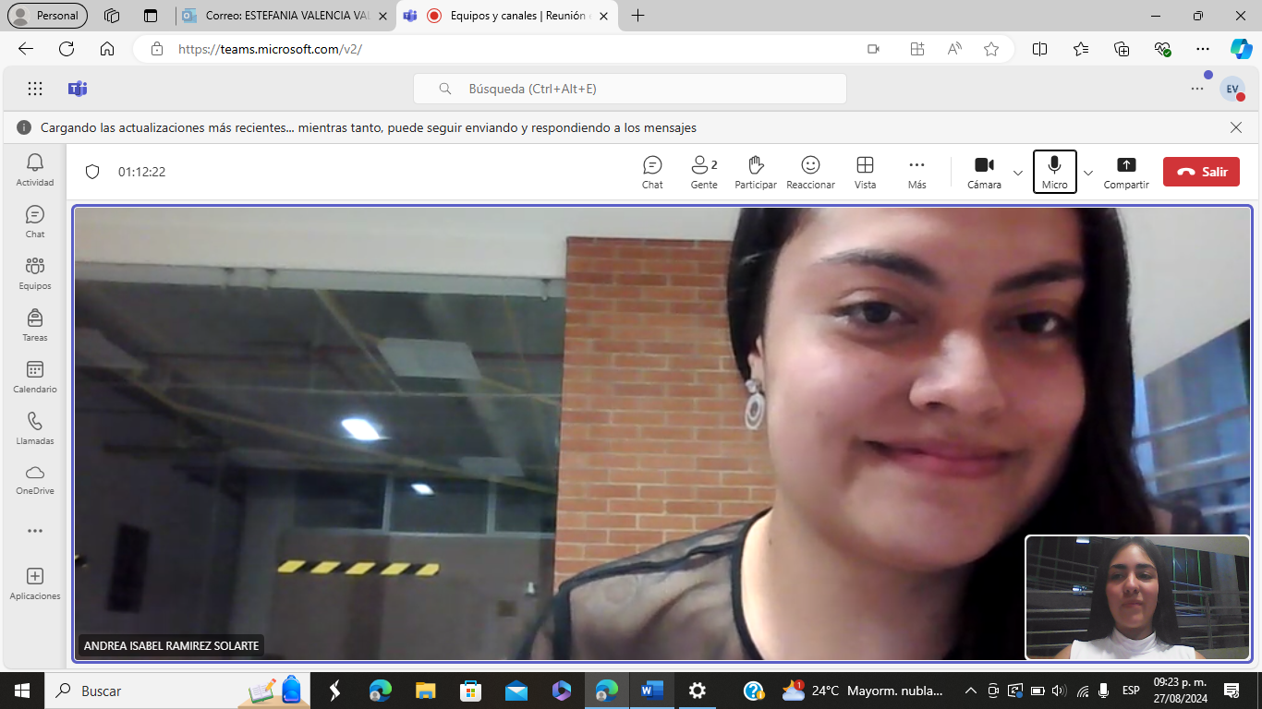

**Fecha de reunión:** miércoles 28 de agosto (Cuarta Semana de Agosto)

**Tiempo de reunión:** 8:19 am – 8:46 am (27 minutos)

**Descripción:** Se listan los requisitos funcionales del Sistema. Se les da prioridad a estos requisitos en función de su importancia y dificultad de implementación,

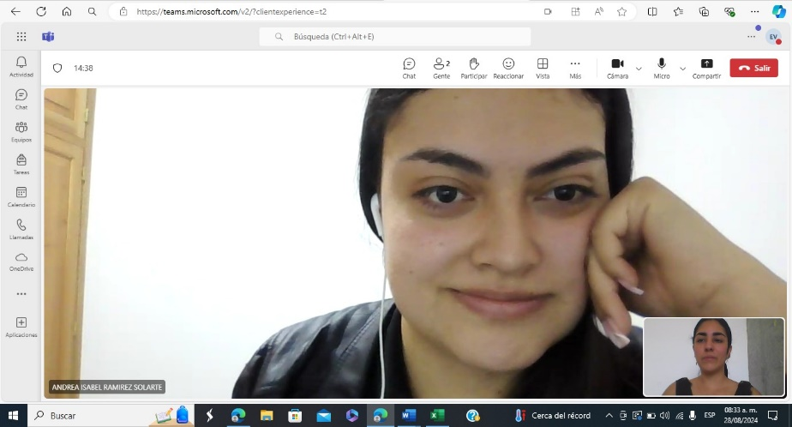

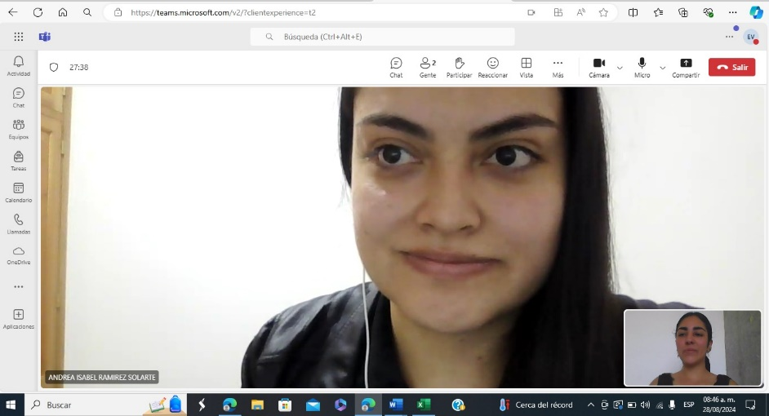

**Fecha de reunión:** Jueves 29 de Agosto (Cuarta Semana de Agosto)

**Tiempo de reunión:** 11:20 am – 12:32 pm (1:12 hrs)

**Descripción:** Se crea documento detallando cada requisito funcional junto con su descripción, prioridad y responsable y se formalizan los requisitos en términos técnicos para ser validados

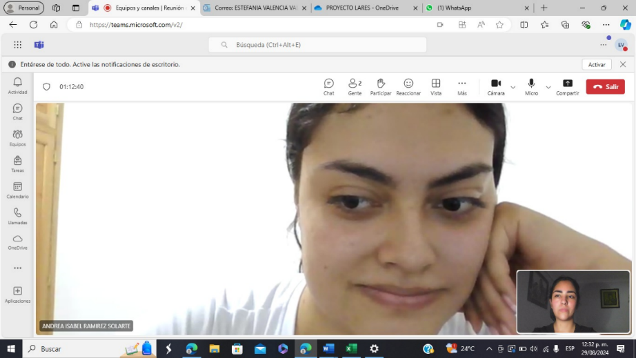

**Fecha de reunión:** miércoles 4 de Septiembre (Primera Semana de Septiembre)

**Tiempo de reunión:** 7:19 am – 8:34 am (1:16 hrs)

**Descripción:** Se formalizan los requisitos en términos técnicos para ser validados

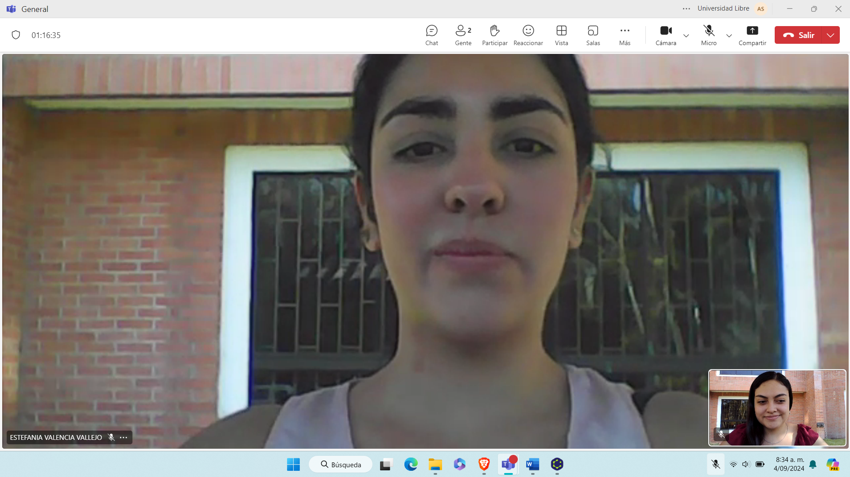

**Fecha de reunión:** Jueves 5 de septiembre 2024 (Primera Semana de Septiembre)

**Tiempo de reunión:** 7:58 am – 9:08 am (1:09hrs)

**Descripción:** Se formalizan los requisitos en términos técnicos para ser validados

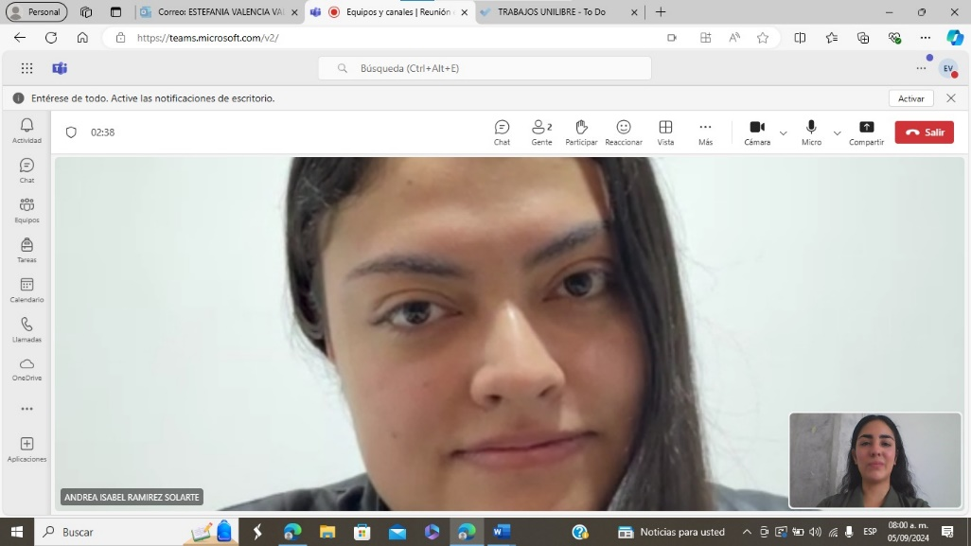

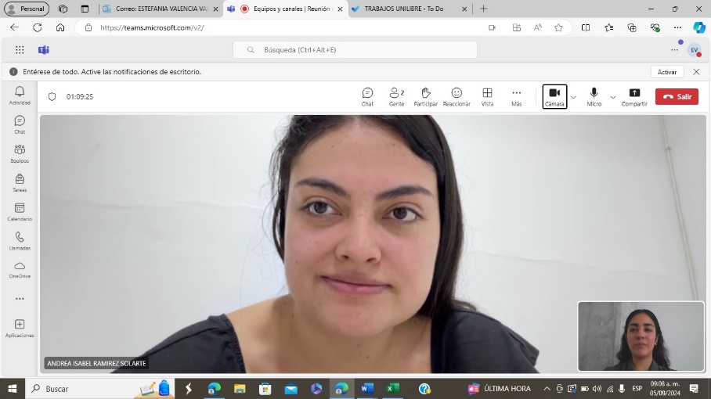

**Fecha de reunión:** sábado 7 de Septiembre 2024 (Primera Semana de Septiembre)

**Tiempo de reunión:** 6:59 am – 8:14 am (1:13hrs)

**Descripción:** Se realizan diagrama de clases.

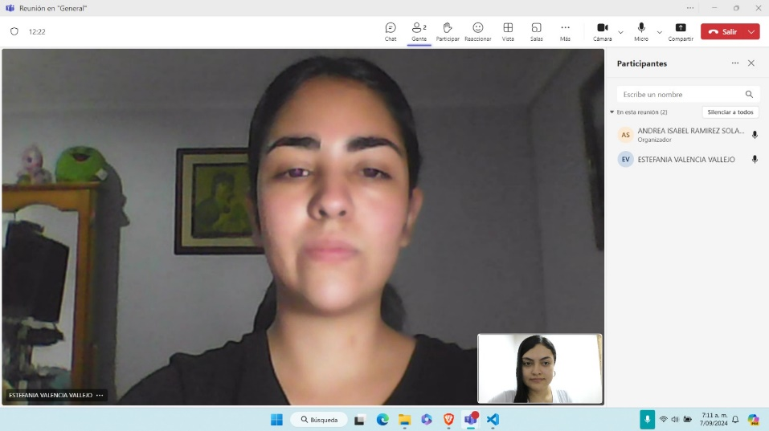

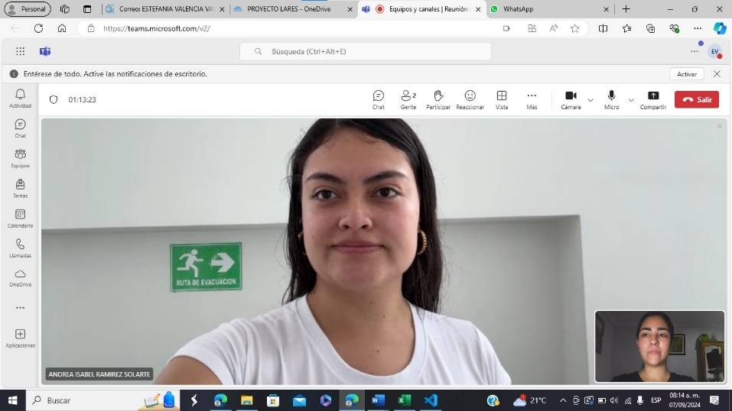

**Fecha de reunión:** martes 10 de septiembre 2024 (Segunda Semana de Septiembre)

**Tiempo de reunión** 7:01 pm – 8:11 pm (1:10hrs)

**Descripción:** Se realizan diagramas de clases.

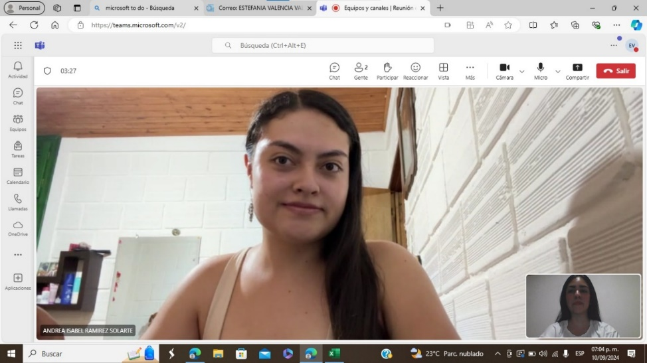

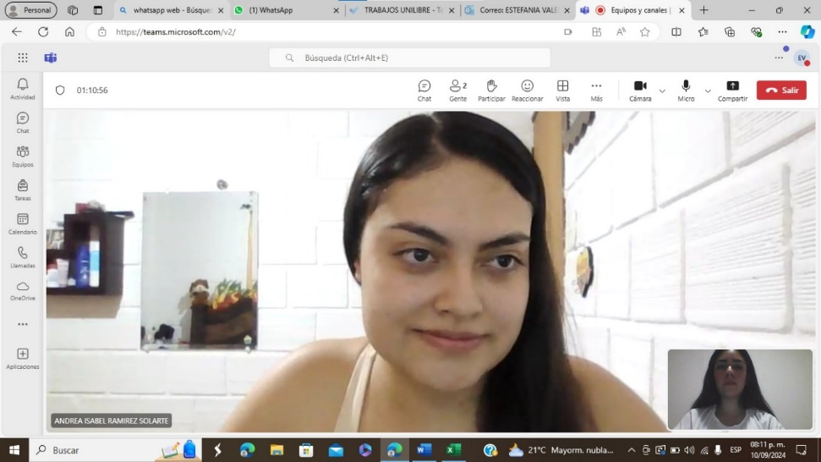

|  |  |
| --- | --- |
| **DAYLIST** | |
| **Descripción** | **Tiempo Total (hrs)** |
| Reuniones | 13:25 hrs |
| Reuniones en clase | 8:00 hrs |
| Total | 21:25 hrs |